
-编程，始于黑马
Android课程同步笔记
Alpha 0.01版

Android-入门

什么是Android
Android系统最初由安迪·鲁宾等人开发制作，最初开发。这个系统的目的是创建一个数码相机的先进操作系统，后来发现市场需求不够大，加上智能手机市场快速成长，于是Android被改造为一款面向智能手机的操作系统。Android于2005年8月被美国科技企业Google收购。

Android版本进化史
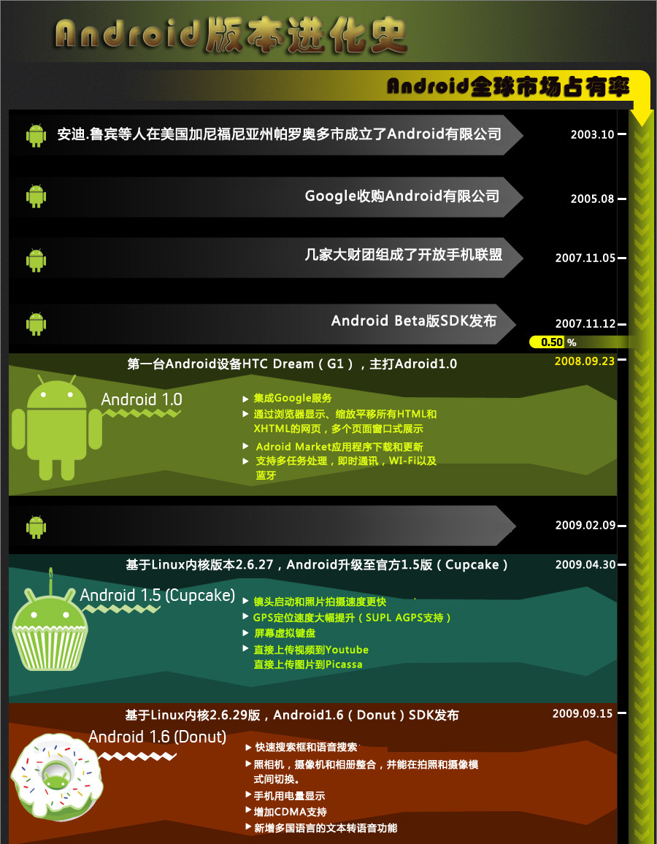
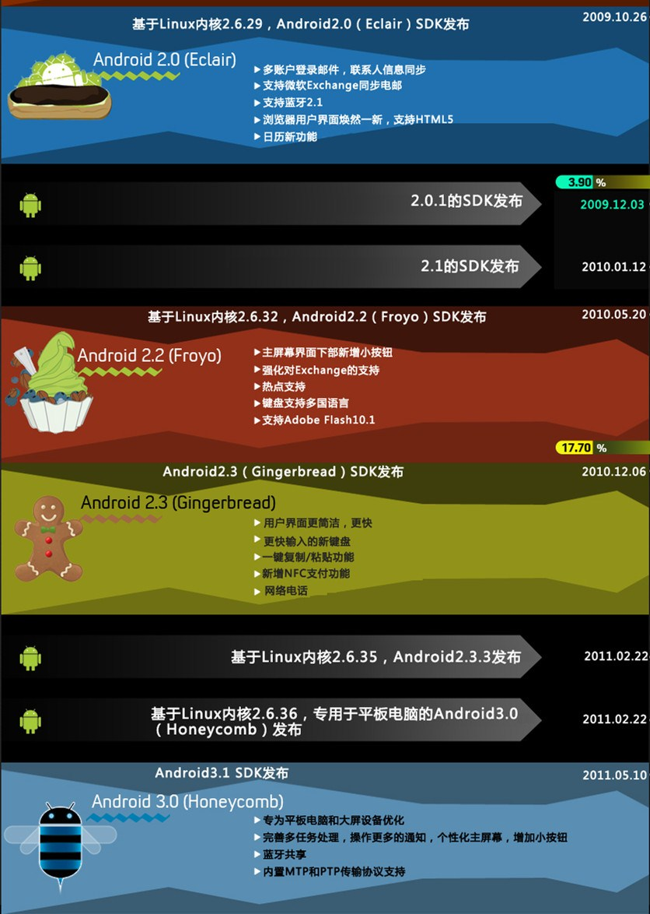
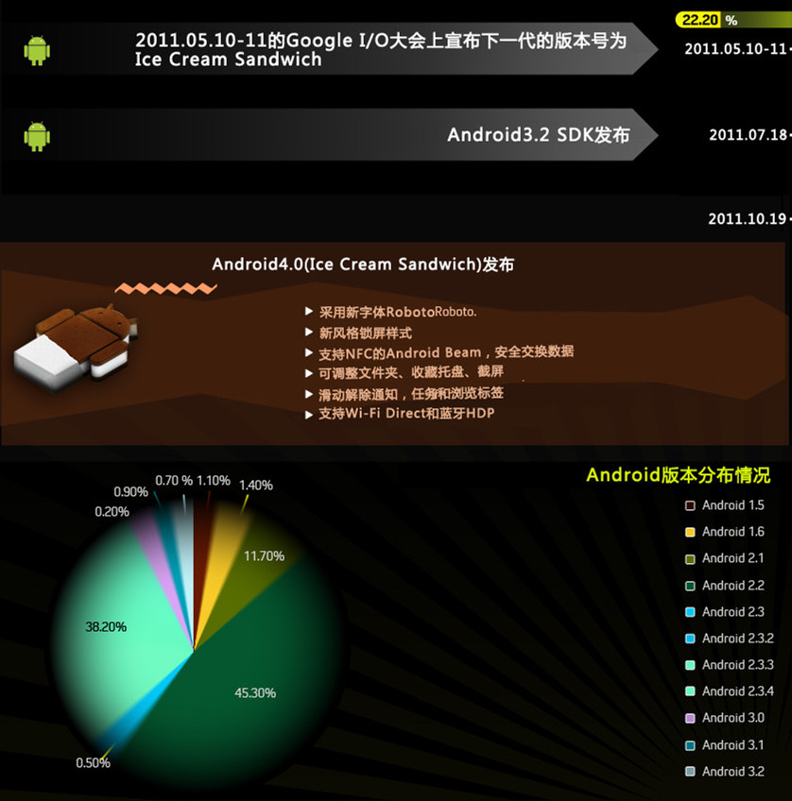

1.5 Cupcake（纸杯蛋糕）
1.6 Donut（甜甜圈）---首次支持CDMA
2.0 Éclair（松饼）---多账户支持，第二个里程碑（第一个是1.5）
2.1 Eclair（闪电泡芙）
2.2 Froyo（冻酸奶）
2.3 Gingerbread（姜饼）---支持NFC
3.0 Honeycomb（蜂巢）
4.0 Ice cream SandWich（冰激凌三明治）---安卓历史上最重大的一次升级
4.1 Jelly Bean （果冻豆 ）---继蜂巢后一次全新的平板策略尝试
4.2 Jelly Bean （果冻豆 ）
5.0 Lime Pie （酸橙派）

Android体系结构
Android是一个完整的操作系统，包含了中间件和包含了一些关键的应用程序。
Android有四层架构，自上向下依次为：
应用层
应用框架层
函数库
Linux内核
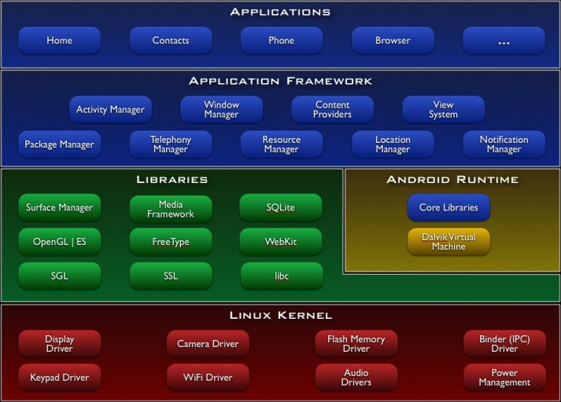

JVM和DVM的区别
Google为了解决与Oracle之间关于Java相关专利和授权的纠纷，开发了DVM。
JVM和DVM之间的区别：
dvm执行的是.dex格式文件 jvm执行的是.class文件 android程序编译完之后生产.class文件，然后，dex工具会把.class文件处理成.dex文件，然后把资源文件和.dex文件等打包成.apk文件。apk就是android package的意思。 jvm执行的是.class文件。
dvm是基于寄存器的虚拟机 而jvm执行是基于虚拟栈的虚拟机。寄存器存取速度比栈快的多，dvm可以根据硬件实现最大的优化，比较适合移动设备。
class文件存在很多的冗余信息，dex工具会去除冗余信息，并把所有的.class文件整合到.dex文件中。减少了I/O操作，提高了类的查找速度

ART模式概述
ART模式是Android Runtime的简称，从Android 4.2开始出现。在Android 4.2以前，安卓手机系统的应用程序均在Dalvik Java的虚拟机上运行，这种运行模式是还要依靠一个编译器来实现与应用程序的沟通。应程序每次运行时，都需要将程序内的代码及时转变为机器码才能运行，这无形中多附加了一道手续，这就造成了耗电相对较快、占用内存大、即使是旗舰机用久了也会卡顿严重的现象。
ART模式通过在安装应用程序时，自动对程序进行代码预读取编译，让程序直接编译成机器语言，免去了Dalvik模式要时时转换代码，实现高效率、省电、占用更低的系统内存、手机运行流畅。但凡事总有正反两面，ART在解决了该问题的同时，同时也有如：会占用略高一些的存储空间、安装程序时要相比普通Dalvik模式要长一些时间来实现预编译。

Android开发环境搭建
Android开发环境的两种安装方式：
JDK+Eclipse+ADT
直接下载集成的开发工具，解压即可用。由于第一中方法受到网络限制等的因素，在线安装不一定能顺利完成，因此黑马程序员提供了事先集合好的一体化开发工作。下载地址：
http://pan.baidu.com/s/1dD3s3bN
不管采用哪种安装方式，在安装前都必须先在电脑上安装JDK。

6.1 JDK的安装和Java环境变量的设置
JDK下载地址
安装Android开发环境前，需要给电脑配置JDK。下载地址：http://www.oracle.com/technetwork/java/javase/downloads/index.html
JDK(Java Development Kit)是整个Java的核心，包括一系列Java开发的东西，安装完毕需要配置一下环境变量。
JAVA_HOME
JDK的安装路径，这个环境变量本身不存在，需要创建，创建完则可以利用%JAVA_HOME%作为统一引用路径，其值为：jdk在你电脑上的安装路径。
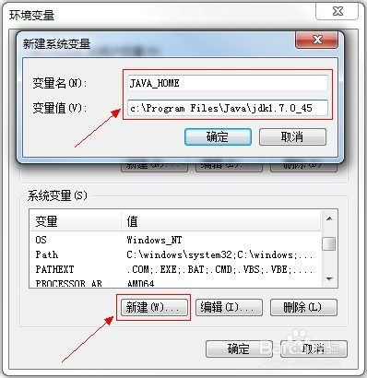
PATH
PATH属性已存在，可直接编辑。作用是用于配置路径，简化命令的输入，其值为：%JAVA_HOME%\bin。
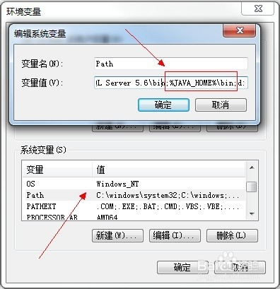
CLASSPATH
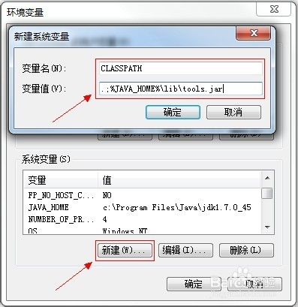
验证JDK是否安装成功
配置完毕后，通过cmd运行以下命令：java -version，javac 如果出现返回信息，则设置成功。
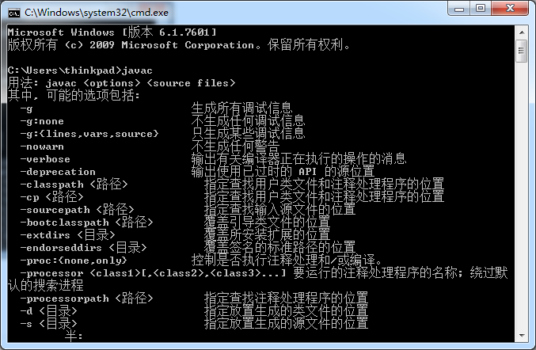

6.2 JDK+Eclipse+ADT的安装方法
下载Eclipse
Eclipse下载地址：http://www.eclipse.org/downloads/？ (选择Eclipse Standard版本即可)。
Eclipse为Java及Android开发的IDE。Eclipse不需要安装，把解压包解压后，剪切eclipse文件夹到你想安装的地方，打开时设置你的工作目录即可。
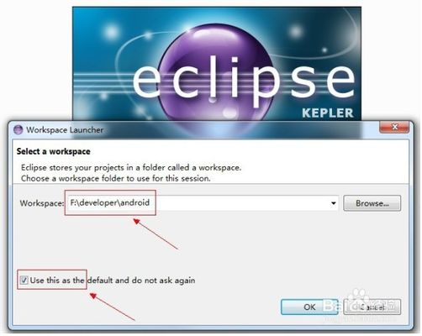
下载Android SDK
Android SDK下载地址：
http://developer.android.com/sdk/index.html。
Android SDK为Android管理开发包工具，提供了Android各级平台的开发包和工具。注意，因为我们是独立安装，不是一体化(集成系列工具)所以需要单独下载SDK。下载完成后解压到任意路径。
运行SDK Setup.exe，点击Available Packages。如果没有出现可安装的包，请点击Settings，选中Misc中的"Force https://..."这项，再点击Available Packages 。
选择希望安装的SDK及其文档或者其它包，点击Installation Selected、Accept All、Install Accepted，开始下载安装所选包。公司内网的话需要使用代理来下载。
在用户变量中新建PATH值为：Android SDK中的tools绝对路径（本机为D:\AndroidDevelop\android-sdk-windows\tools）。
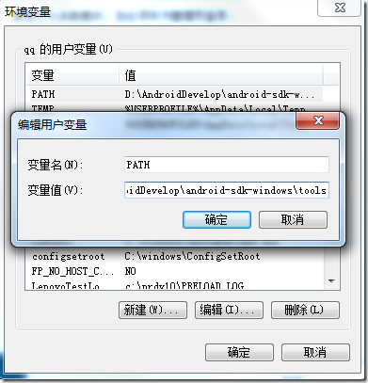
“确定”后，重新启动计算机。重启计算机以后，进入cmd命令窗口，检查SDK是不是安装成功。
运行 android –h 如果有类似以下的输出，表明安装成功：
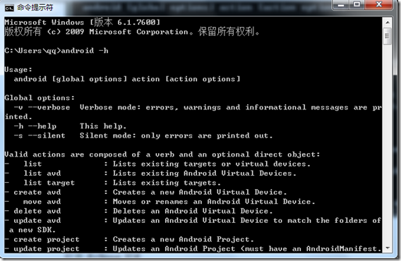

ADT安装
- 打开 Eclipse IDE，进入菜单中的 "Help" -> "Install New Software"
- 点击Add...按钮，弹出对话框要求输入Name和Location：Name自己随便取，Location输入http://dl-ssl.google.com/android/eclipse。如下图所示：
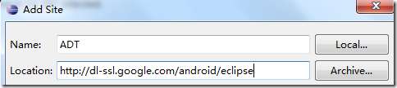
- 确定返回后，在work with后的下拉列表中选择我们刚才添加的ADT，我们会看到下面出有Developer Tools，展开它会有Android DDMS和Android Development Tool，勾选他们。 如下图所示：
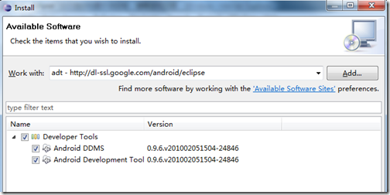
- 然后就是按提示一步一步next。
完成之后：
- 选择Window > Preferences...
- 在左边的面板选择Android，然后在右侧点击Browse...并选中SDK路径，本机为：
D:\AndroidDevelop\android-sdk-windows
- 点击Apply、OK。配置完成。
创建AVD
为使Android应用程序可以在模拟器上运行，必须创建AVD。
- 1、在Eclipse中。选择Windows > Android SDK and AVD Manager
- 2、点击左侧面板的Virtual Devices，再右侧点击New
- 3、填入Name，选择Target的API，SD Card大小任意，Skin随便选，Hardware目前保持默认值
- 4、点击Create AVD即可完成创建AVD
注意：如果你点击左侧面板的Virtual Devices，再右侧点击New ，而target下拉列表没有可选项时，这时候：
- 点击左侧面板的Available Packages，在右侧勾选https://dl-ssl.google.com/android/repository/repository.xml，如下图所示：
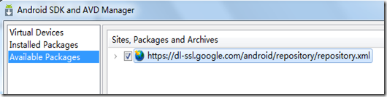
- 然后点击Install Selected按钮，接下来就是按提示做就行了
HelloWorld
- 通过File -> New -> Project 菜单，建立新项目"Android Project"
- 然后填写必要的参数，如下图所示：（注意这里我勾选的是Google APIs，你可以选你喜欢的，但你要创建相应的AVD）
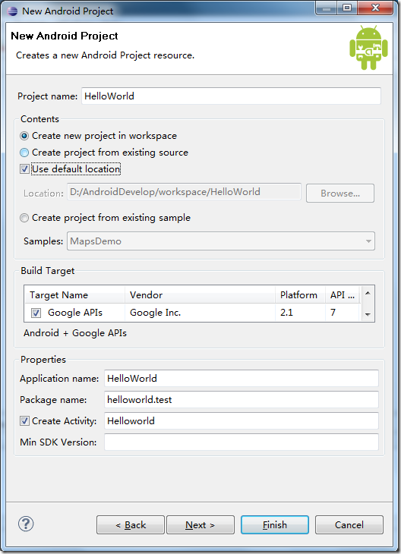
- 点击Finish后，点击Eclipse的Run菜单选择Run Configurations…
- 选择“Android Application”，点击在左上角（按钮像一张纸上有个“+”号）或者双击“Android Application”， 有个新的选项“New_configuration”（可以改为我们喜欢的名字）。
- 在右侧Android面板中点击Browse…，选择HelloWorld
- 在Target面板的Automatic中勾选相应的AVD，如果没有可用的AVD的话，你需要点击右下角的Manager…，然后新建相应的AVD。如下图所示：
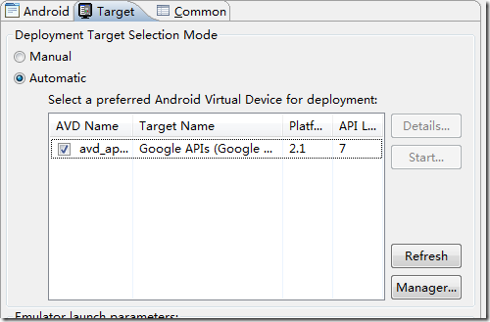
- 然后点Run按钮即可，运行成功的话会有Android的模拟器界面，如下图所示：
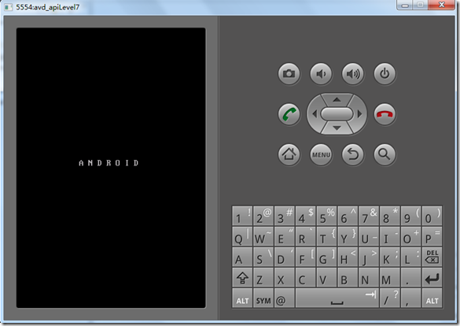

Android项目工具

7.1 Android虚拟机 AVD
AVD：Android Virtual Device 安卓虚拟设备
点击Eclipse工具栏手机形状的图标去查看当前的Android模拟器
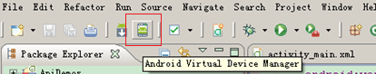

创建一个AVD的一些注意事项：
- Device选项常用的3种屏幕适配
  - VGA ：640*480 标准的屏幕大小
  - HVGA：320*480 一般的VGA
  - QVGA ：320*240 4分之一的VGA
- 默认情况下，Android会给每个应用的内存堆分配16M

7.2 DDMS
DDMS： Device Definition monitor Service 设备信息监听服务
常用的2个选项卡：File Explorer / Emulator Control
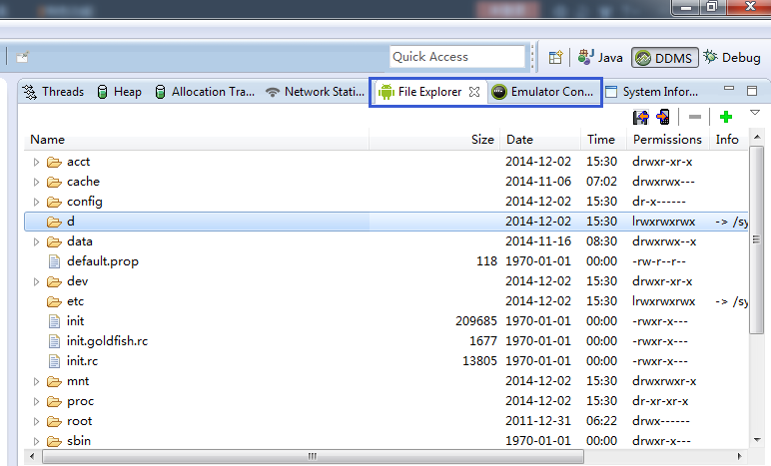
File Explorer : 文件管理器，即Android系统的文件目录管理
常用的文件夹：
data/app : 装三方应用程序用的
data/data : 应用程序包（包名是区分不同应用程序的唯一标志）
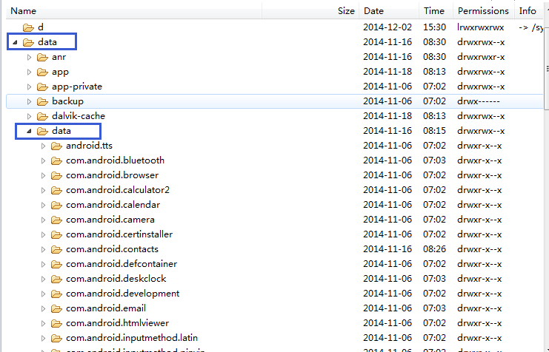
Emulator Control : 模拟器控制器
常用功能:
Speed : 支持的速度，可选3G，2G，全部等
Incoming number : 填写一个号码，可以对模拟器打电话、发短信
Location Controls : 可以填写经纬度，更改模拟器的位置信息
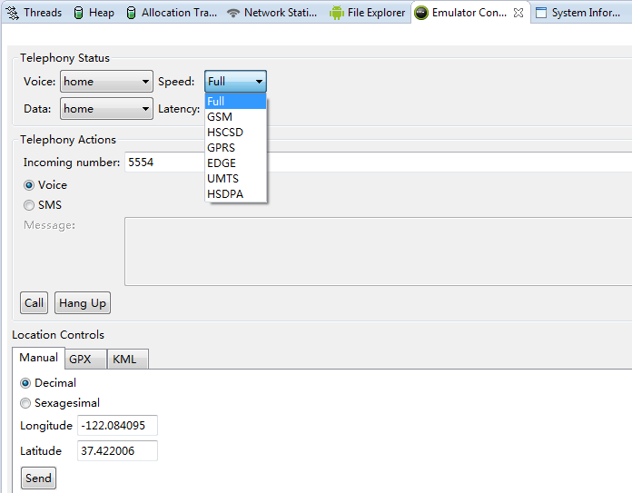

7.3 SDK目录结构
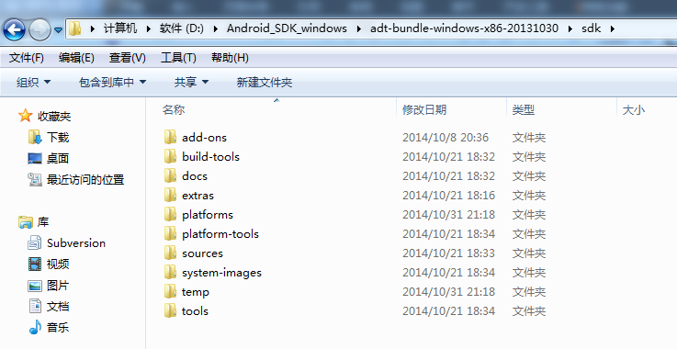
目录说明：
1、add-ons这里面保存着附加库，比如GoogleMaps，当然你如果安装了OphoneSDK，这里也会有一些类库在里面。
2、docs这里面是Android SDKAPI参考文档，所有的API都可以在这里查到。
3、market_licensing作为AndroidMarket版权保护组件，一般发布付费应用到电子市场可以用它来反盗版。
4、platforms是每个平台的SDK真正的文件，里面会根据APILevel划分的SDK版本，这里就以Android2.2来说，进入后有 一个android-8的文件夹，android-8进入后是Android2.2SDK的主要文件，其中ant为ant编译脚本，data保存着一些系 统资源，images是模拟器映像文件，skins则是Android模拟器的皮肤，templates是工程创建的默认模板，android.jar则 是该版本的主要framework文件，tools目录里面包含了重要的编译工具，比如aapt、aidl、逆向调试工具dexdump和编译脚本dx。
5、platform-tools保存着一些通用工具，比如adb、和aapt、aidl、dx等文件，Android123提示，这里和platforms目录中tools文件夹有些重复，主要是从android2.3开始这些工具被划分为通用了。
6、samples是Android SDK自带的默认示例工程，里面的apidemos强烈推荐初学者运行学 习，对于SQLite数据库操作可以查看NotePad这个例子，对于游戏开发Snake、LunarLander都是不错的例子，对于Android主 题开发Home则是androidm5时代的主题设计原理。
7、tools作为SDK根目录下的tools文件夹，这里包含了重要的工具，比如ddms用于启动Android调试工具，比如logcat、屏 幕截图和文件管理器，而draw9patch则是绘制android平台的可缩放png图片的工具，sqlite3可以在PC上操作SQLite数据库， 而monkeyrunner则是一个不错的压力测试应用，模拟用户随机按键，mksdcard则是模拟器SD映像的创建工具，emulator是 Android SDK模拟器主程序，不过从android 1.5开始，需要输入合适的参数才能启动模拟器，traceview作为android平台上重要的调试工具。
8、usb_driver顾名思义，保存着android平台google官方机型的驱动如nexusone、nexuss，同时也有一些老机型驱动的支持，比如说htcdream、htcmagic和motorola的droid。

7.4 Android应用程序目录结构
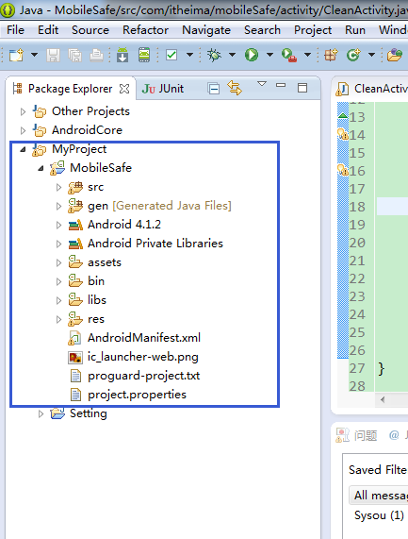
上图中蓝色框住区域是一个完整项目的目录结构。目录结构说明：
src/java原代码存放目录
gen/ 自动生成目录
gen 目录中存放所有由Android开发工具自动生成的文件。目录中最重要的就是R.java文件。 这个文件由Android开发工具自动产生的。Android开发工具会自动根据你放入res目录的资源，同步更新修改R.java文件。正因为R.java文件是由开发工具自动生成的，所以我们应避免手工修改R.java。R.java在应用中起到了字典的作用，它包含了各种资源的id，通过R.java，应用可以很方便地找到对应资源。另外编绎器也会检查R.java列表中的资源是否被使用到，没有被使用到的资源不会编绎进软件中，这样可以减少应用在手机占用的空间。

bin 用于存放ADT编译时产生的临时文件, 最终会被打包成一个xxx.apk

res/资源(Resource)目录
在这个目录中我们可以存放应用使用到的各种资源，如xml界面文件，图片或数据。
res/drawable
专门存放png、jpg等图标文件。在代码中使用getResources().getDrawable(resourceId)获取该目录下的资源
res/layout
专门存放xml界面文件，xml界面文件和HTML文件一样，主要用于显示用户操作界面
res/values
专门存放应用使用到的各种类型数据。不同类型的数据存放在不同的文件中。
strings.xml 定义字符串和数值
arrays.xml 定义数组
colors.xml定义颜色和颜色字串数值
dimens.xml 定义尺寸数据
styles.xml 定义样式。
res/anim/
存放定义动画的XML文件
res/xml/
在Activity中使用getResources().getXML()读取该目录下的XML资源文件
res/raw/
该目录用于存放应用使用到的原始文件，如音效文件等。编译软件时，这些数据不会被编译，它们被直接加入到程序安装包里

libs/支持库目录
程序开发时需要的一些三方的jar包可以放在这个目录，系统会自动把里面的jar包，添加到环境变量。
assets资源目录
Android除了提供/res目录存放资源文件外，在/assets目录也可以存放资源文件，而且/assets目录下的资源文件不会在R.java自动生成ID，所以读取/assets目录下的文件必须指定文件的路径，如：file:///android_asset/xxx.3gp
AndroidManifest.xml项目清单文件
这个文件列出了应用程序所提供的功能，以后你开发好的各种组件需要在该文件中进行配置，如果应用使用到了系统内置的应用(如电话服务、互联网服务、短信服务、GPS服务等等)，你还需在该文件中声明使用权限。
project.properties项目环境信息，一般是不需要修改此文件

7.5 Android调试桥--adb
一：adb是什么？adb有什么用？adb工具如何用？
adb是用来管理模拟器和真机的通用调试工具，该工具功能强大，直接打开cmd即可使用adb命令，adb的全称为Android Debug Bridge，是起到调试桥的作用，通过adb我们可以在Eclipse中方面通过DDMS来调试Android程序，说白了就是debug工具，adb的工作方式比较特殊，采用**Socket TCP 5554等端口的方式让IDE和Qemu(模拟处理器)通讯，默认情况下adb会daemon相关的网络端口，所以当我们运行Eclipse时adb进程就会自动运行，借助adb工具我们可以管理设备或手机模拟器的状态，还可以进行很多手机操作，如安装软件、系统升级、运行shell命令等等，其实简而言说，adb就是连接Android手机与PC端的桥梁，可以让用户在电脑上对手机进行全面的操作。
二：ADB的主要功能有哪些？
1：查看当前模拟器或者Android设备实例的状态
一般在使用前都会使用adb devices这个命令查看一下模拟器的状态，通过这个命令得到ADB的回应信息，可以看到ADB作为回应为每个实例制定了相关的信息。
1.1：emulator-5554为实例名称
1.2：device为实例连接状态，device表示此实例正与adb相连接，offline表示此实例没有与adb连接或者无法响应
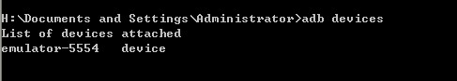
2：安装和卸载APK应用程序
你可以从电脑上复制一个APK应用到模拟器或者Android设备上，通过adb install <path_to_apk>安装软件，adb uninstall <packageName>卸载软件，如果你不知道这个包名，在AndroidManifest.xml里的找package=""就可以了
2.1： 先把apk文件拷贝到sdk目录下的tools
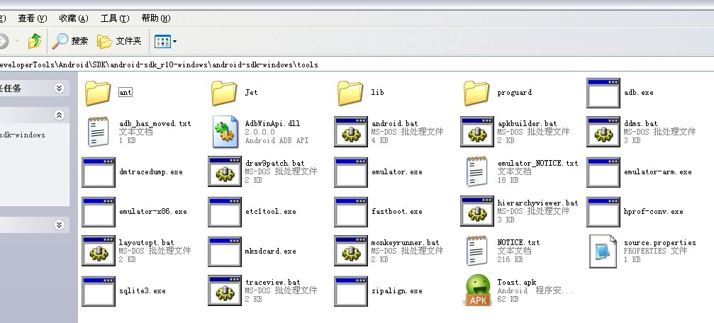
2.2： 进入dos下切换到SDK的安装路径下的tools目录
2.3 ：执行安装命令
adb install <path_to_apk>
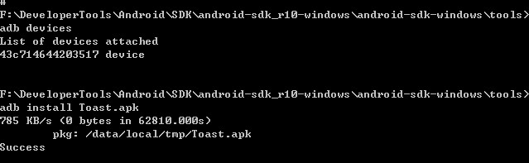
发生的错误，因为我连接了真机，而且也打开了模拟器，所以adb给我的回应信息是“比一个多的驱动设备和模拟器”，我最后关闭掉了模拟器在运行安装命令，就提示安装成功了
卸载APK
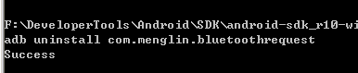
3：从本机上复制文件到模拟器或者Android设备
adb push <本地路径><远程路径>，<本地路径>指的是自己的机器上或者模拟器上的目标文件，<远程路径>指的是远程设备实例上的目标文件
4：从模拟器复制文件到模拟器或者Android设备
adb pull <远程路径><本地路径>，<本地路径>指的是自己的机器上或者模拟器上的目标文件，<远程路径>指的是远程设备实例上的目标文件
5：使用shell命令
输入adb shell就可以进入shell命令行了，可以使用一些常用的shell命令，如：ls命令列出了文件
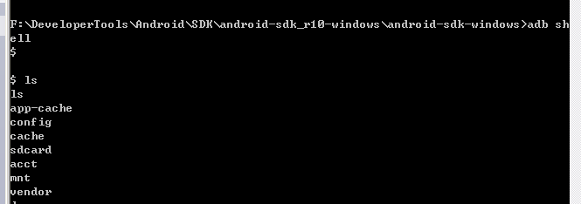

Android常用布局
Android布局是应用界面开发的重要一环，在Android中，共有五种布局方式，分别是LinearLayout（线性布局）、RelationLayout（相对布局）、FrameLayout（帧布局）、AbsoluteLayout（绝对布局）、TabLayout（表格布局）。其中前3种布局用的频率一般是最高的。
绝对布局：
在此布局中的子元素的android:layout_x和android:layout_y属性将生效，用于描述该子元素的坐标位置。屏幕左上角为坐标原点（0,0），第一个0代表横坐标，向右移动此值增大，第二个0代表纵坐标，向下移动，此值增大。在此布局中的子元素可以相互重叠。在实际开发中，通常不采用此布局格式，因为它的界面代码过于刚性，以至于有可能不能很好的适配各种终端。
表格布局
适用于N行N列的布局格式。一个TableLayout由许多TableRow组成，一个TableRow就代表TableLayout中的一行。
TableRow是LinearLayout的子类，TableLayout并不需要明确地声明包含多少行、多少列，而是通过TableRow，以及其他组件来控制表格的行数和列数， TableRow也是容器，因此可以向TableRow里面添加其他组件，没添加一个组件该表格就增加一列。如果想TableLayout里面添加组件，那么该组件就直接占用一行。在表格布局中，列的宽度由该列中最宽的单元格决定，整个表格布局的宽度取决于父容器的宽度（默认是占满父容器本身）。
TableLayout继承了LinearLayout，因此他完全可以支持LinearLayout所支持的全部XML属性，除此之外TableLayout还支持以下属性：

XML属性 | 相关用法 | 说明
andriod：collapseColumns | setColumnsCollapsed（int ，boolean） | 设置需要隐藏的列的序列号，多个用逗号隔开
android：shrinkColumns | setShrinkAllColumns（boolean） | 设置被收缩的列的序列号，多个用逗号隔开
android：stretchColimns | setSretchAllColumnds（boolean） | 设置允许被拉伸的列的序列号，多个用逗号隔开

8.1 线性布局
线性布局可以分为水平和垂直方向的布局，可以通过android:orientation来定义方向
android:orientation=“horizontal”表示水平方向
android:orientation=“vertical”表示垂直方向
下面通过代码实现一个线性布局。

 新建工程，工程名字叫《线性布局》
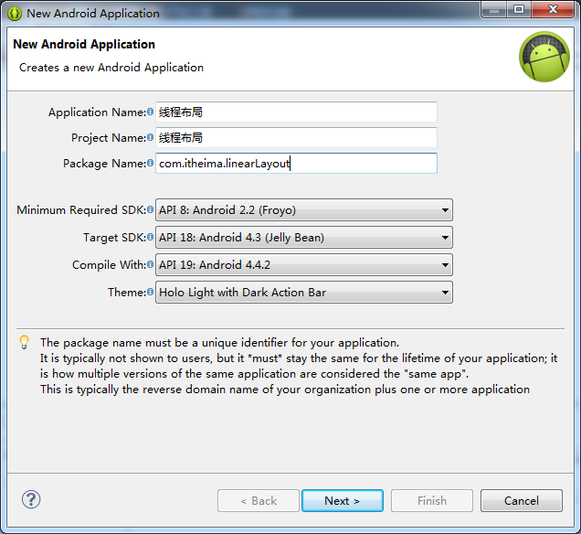
然后一直执行Next直到Finish即可。项目的目录结构如下图：
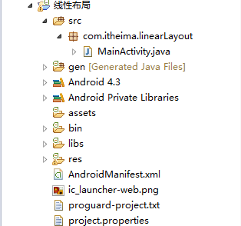
 编写布局文件activity_main.xml
由于布局文件比较长，因此把该布局文件拆分成了三份。
布局文件第一部分：
<LinearLayout xmlns:android="http://schemas.android.com/apk/res/android"
xmlns:tools="http://schemas.android.com/tools"
android:layout_width="match_parent"
android:layout_height="match_parent"
tools:context=".MainActivity"
android:orientation="vertical"
>

布局文件第二部分：
<LinearLayout
android:orientation="horizontal"
android:layout_width="match_parent"
android:layout_height="0sp"
android:layout_weight="4"
>

<TextView
android:layout_height="match_parent"
android:layout_width="0sp"
android:layout_weight="1"
android:background="#ffffff"
/>
<TextView
android:layout_height="match_parent"
android:layout_weight="1"
android:layout_width="0sp"
android:background="#ffff00"
/>
<TextView
android:layout_height="match_parent"
android:layout_weight="1"
android:layout_width="0sp"
android:background="#00ff00"
/>
<TextView
android:layout_height="match_parent"
android:layout_weight="1"
android:layout_width="0sp"
android:background="#0000ff"
/>

</LinearLayout>

布局文件第三部分：
<TextView
android:layout_width="match_parent"
android:layout_height="0sp"
android:layout_weight="1"
android:text="@string/hello_world"
android:background="#ff0000"
/>

<TextView
android:layout_width="match_parent"
android:layout_height="0sp"
android:layout_weight="1"
android:text="@string/hello_world"
android:background="#0000ff"
/>
<TextView
android:layout_width="match_parent"
android:layout_height="0sp"
android:layout_weight="1"
android:text="@string/hello_world"
android:background="#00ff00"
/>

</LinearLayout>

 编写java文件MainActivity.java
该java文件是ADT自动生成的。

MainActivity.java
package com.itheima.linearLayout;

import android.app.Activity;
import android.os.Bundle;

public class MainActivity extends Activity {

@Override
protected void onCreate(Bundle savedInstanceState) {
super.onCreate(savedInstanceState);
setContentView(R.layout.activity_main);
}

}

 将该项目运行在模拟器上

运行效果如图
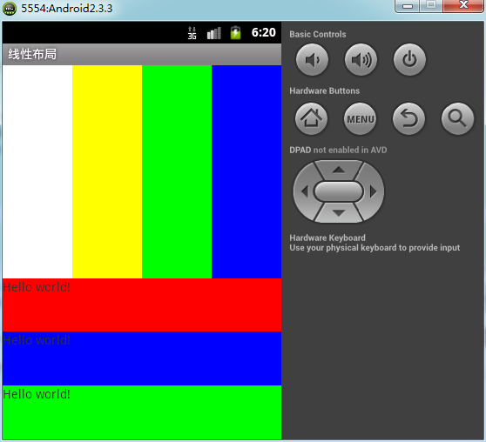

8.2 相对布局
相对布局是实际布局中最常用的布局方式之一。相对布局在xml文件中使用<RelativeLayout>来定义。相对布局可以设置某一个视图相对于其他视图的位置，这些位置可以包括上下左右等，因而相较于其他的布局方式而言具有很大的灵活性。
下面通过代码实现一个相对布局。
：创建工程步骤跟线性布局一样，因此直接给出布局文件盒运行效果。
相对布局运行效果图
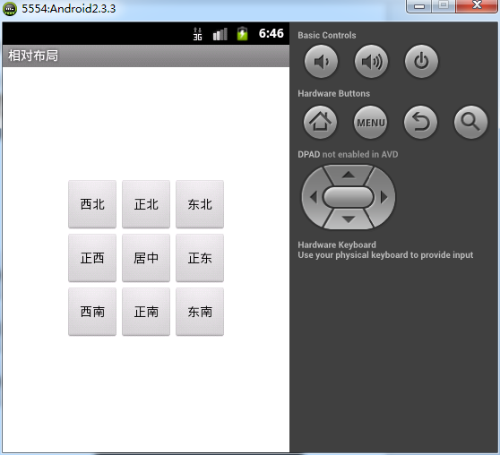
相对布局布局文件activity_main.xml

布局文件第一部分：
<RelativeLayout xmlns:android="http://schemas.android.com/apk/res/android"
xmlns:tools="http://schemas.android.com/tools"
android:layout_width="match_parent"
android:layout_height="match_parent"
android:paddingBottom="@dimen/activity_vertical_margin"
android:paddingLeft="@dimen/activity_horizontal_margin"
android:paddingRight="@dimen/activity_horizontal_margin"
android:paddingTop="@dimen/activity_vertical_margin"
tools:context=".MainActivity"
android:id="@+id/rl"
>

<Button
android:id="@+id/bt_center"
android:layout_centerInParent="true"
android:layout_width="60dp"
android:layout_height="60dp"
android:text="居中"
/>
<Button
android:id="@+id/bt_zn"
android:layout_below="@id/bt_center"
android:layout_width="60dp"
android:layout_height="60dp"
android:layout_centerHorizontal="true"
android:text="正南"
/>
<Button
android:id="@+id/bt_zb"
android:layout_above="@id/bt_center"
android:layout_width="60dp"
android:layout_height="60dp"
android:layout_centerHorizontal="true"
android:text="正北"
/>

布局文件第二部分：
<Button
android:id="@+id/bt_zx"
android:layout_width="60dp"
android:layout_height="60dp"
android:layout_toLeftOf="@id/bt_center"
android:layout_centerVertical="true"
android:text="正西"
/>
<Button
android:id="@+id/bt_zd"
android:layout_width="60dp"
android:layout_height="60dp"
android:layout_toRightOf="@id/bt_center"
android:layout_centerVertical="true"
android:text="正东"
/>
<Button
android:id="@+id/bt_db"
android:layout_width="60dp"
android:layout_height="60dp"
android:layout_alignRight="@id/bt_zd"
android:layout_alignTop="@id/bt_zb"
android:text="东北"
/>
<Button
android:id="@+id/bt_dn"
android:layout_width="60dp"
android:layout_height="60dp"
android:layout_alignRight="@id/bt_zd"
android:layout_alignTop="@id/bt_zn"
android:text="东南"
/>

布局文件第三部分：
<Button
android:id="@+id/bt_xn"
android:layout_width="60dp"
android:layout_height="60dp"
android:layout_alignRight="@id/bt_zx"
android:layout_alignTop="@id/bt_zn"
android:text="西南"
/>
<Button
android:id="@+id/bt_xb"
android:layout_width="60dp"
android:layout_height="60dp"
android:layout_alignRight="@id/bt_zx"
android:layout_alignTop="@id/bt_zb"
android:text="西北"
/>

</RelativeLayout>

8.3 帧布局（也叫框架布局）
框架布局是将控件组织在Android程序的用户界面中最简单的布局类型之一。框架布局在xml文件中使用<FrameLayout>来定义。框架布局中的子视图总是被绘制到相对于屏幕的左上角上，所有添加到这个布局中的视图都是以层叠的方式显示，第一个添加到框架布局中的视图显示在最底层，最后一个被放在最顶层，上一层的视图会覆盖下一层的视图，类似于html中的div。
帧布局的运行效果图：
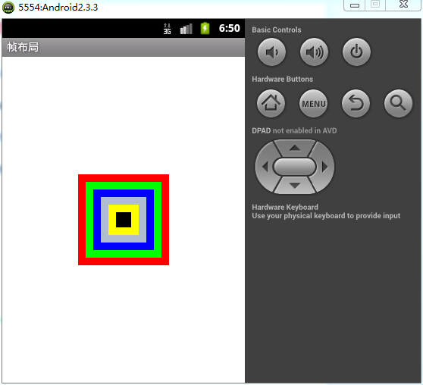
帧布局的布局文件activity_main.xml
布局文件第一部分：
<FrameLayout xmlns:android="http://schemas.android.com/apk/res/android"
xmlns:tools="http://schemas.android.com/tools"
android:layout_width="match_parent"
android:layout_height="match_parent"
tools:context=".MainActivity" >
布局文件第二部分：
<TextView
android:layout_width="120dp"
android:layout_height="120dp"
android:background="#ff0000"
android:layout_gravity="center"
/>
<TextView
android:layout_width="100dp"
android:layout_height="100dp"
android:background="#00ff00"
android:layout_gravity="center"
/>
<TextView
android:layout_width="80dp"
android:layout_height="80dp"
android:background="#0000ff"
android:layout_gravity="center"
/>
<TextView
android:layout_width="60dp"
android:layout_height="60dp"
android:background="#aabbcc"
android:layout_gravity="center"
/>
<TextView
android:layout_width="40dp"
android:layout_height="40dp"
android:background="#ffff00"
android:layout_gravity="center"
/>
<TextView
android:id="@+id/tv_6"
android:layout_width="20dp"
android:layout_height="20dp"
android:background="#000000"
android:layout_gravity="center"
/>
</FrameLayout>

8.4 Android中的屏幕单位
1.px （pixels）（像素）：是屏幕的物理像素点，与密度相关，密度大了，单位面积上的px会比较多。通常不推荐使用这个。
2.dip或dp（与密度无关的像素）：一个基于density(密度)的抽象单位，这个和设备硬件有关，通常在开发中设置一些view的宽高推荐用这个，一般情况下，在不同分辨率，都不会有缩放的感觉。在运行时, Android根据使用中的屏幕的实际密度, 透明地处理任何所需dip单位的缩放。
3.sp（与刻度无关的像素）：同dip/dp相似，会根据用户的字体大小偏好来缩放，主要用于设置字体的大小。
4.dip和px 的区别：
首先明确一点：
HVGA屏density=160；QVGA屏density=120；
WVGA屏density=240；WQVGA屏density=120
density值表示每英寸有多少个显示点，与分辨率是两个概念。
dip到px的转换公式: px = dip * (density / 160)
Android官方定义dip等价于160dpi屏幕下的一个物理像素点， 即1dip=1px。举例来说, 在 240 dpi 的屏幕上, 1dip 等于 1.5px。

不同density下屏幕分辨率信息，以480dip*800dip的 WVGA(density=240)为例:
1.当density=120时屏幕实际分辨率为240px*400px （两个点对应一个分辨率）状态栏和标题栏高为19px或者25dip。
横屏时屏幕宽度为400px或者800dip，工作区域高度211px或者455dip；
竖屏时屏幕宽度为240px或者480dip，工作区域高度381px或者775dip。
2.当density=160时屏幕实际分辨率为320px*533px （3个点对应两个分辨率）状态栏和标题栏高为25px或者25dip。
横屏是屏幕宽度533px 或者800dip,工作区域高度295px或者455dip；
竖屏时屏幕宽度320px或者480dip,工作区域高度508px或者775dip。
3.当density=240时屏幕实际分辨率为480px*800px （一个点对于一个分辨率）状态栏和标题栏高为38px或者25dip。
横屏是屏幕宽度800px 或者800dip,工作区域高度442px或者455dip；
竖屏时屏幕宽度480px或者480dip,工作区域高度762px或者775dip。
： 在Android的应用包apk中，系统会根据各个设备的具体情况引用相应的资源文件（注：不加任何标签的资源是各种分辨率情况下共用的）：
当屏幕density=240时，使用hdpi标签的资源；
当屏幕density=160时，使用mdpi标签的资源；
当屏幕density=120时，使用ldpi标签的资源。
下面是在manifest中设置app在不同分辨率时，是否支持多密度的方法。
<?xml version="1.0" encoding="utf-8"?>
<manifest xmlns:android="http://schemas.android.com/apk/res/android"
package="com.itheima.FrameLayout"
android:versionCode="1"
android:versionName="1.0" >
--------
<supports-screens
android:smallScreens="true"
android:normalScreens="true"
android:largeScreens="true"
android:xlargeScreens="true"
android:anyDensity="true" />
-------
</manifest>

：dip跟px单位换算辅助工具类:
package com.itheima.screenDesity;

import android.content.Context;

public class DensityUtil {
public static int dip2px(Context context, float dipValue) {
final float scale = context.getResources().getDisplayMetrics().density;
return (int) (dipValue * scale + 0.5f);
}

public static int px2dip(Context context, float pxValue) {
final float scale = context.getResources().getDisplayMetrics().density;
return (int) (pxValue / scale + 0.5f);
}
}

Android入门案例

9.1 电话拨号器
制作一个电话拨打器，输入要拨打的电话号码，点击拨打按钮，可以拨出电话，效果图如下：
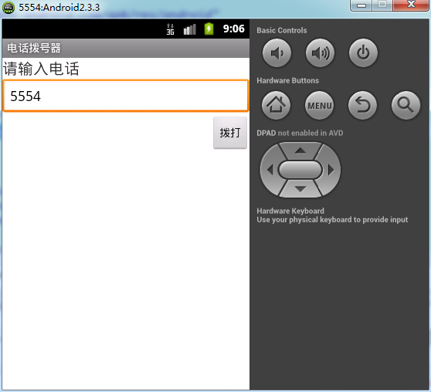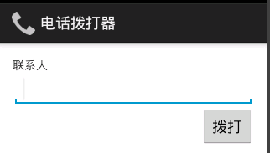
创建一个工程，工程名为《电话拨号器》
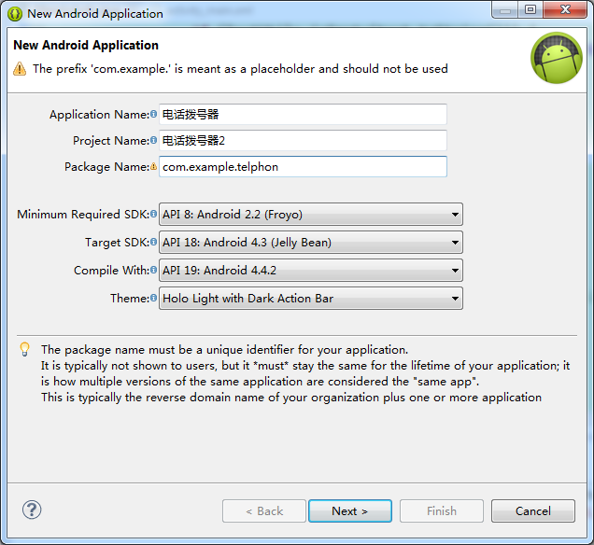
编写布局文件。这里以线性布局为例
<LinearLayout xmlns:android="http://schemas.android.com/apk/res/android"
xmlns:tools="http://schemas.android.com/tools"
android:layout_width="match_parent"
android:layout_height="match_parent"
tools:context=".MainActivity"
android:orientation="vertical"
>

<TextView
android:layout_width="wrap_content"
android:layout_height="wrap_content"
android:textSize="20sp"
android:text="请输入电话" />

<EditText
android:id="@+id/et"
android:layout_width="match_parent"
android:layout_height="wrap_content"
android:ems="10"
android:inputType="number"
android:hint="请输入电话号码" />

<Button
android:layout_gravity="right"
android:gravity="center"
android:id="@+id/bt"
android:layout_width="wrap_content"
android:layout_height="wrap_content"
android:text="拨打" />

</LinearLayout>
编写Activity 类继承Activity，实现拨打电话功能
package com.itheima.telphone;

import android.app.Activity;
import android.content.Intent;
import android.net.Uri;
import android.os.Bundle;
import android.text.Editable;
import android.text.TextUtils;
import android.view.View;
import android.view.View.OnClickListener;
import android.widget.Button;
import android.widget.EditText;
import android.widget.Toast;

public class MainActivity extends Activity {

private Button bt = null;
@Override
protected void onCreate(Bundle savedInstanceState) {
super.onCreate(savedInstanceState);
setContentView(R.layout.activity_main);
bt = (Button) findViewById(R.id.bt);
bt.setOnClickListener(new OnClickListener() {

@Override
public void onClick(View v) {
EditText et = (EditText) findViewById(R.id.et);
Editable text = et.getText();
if (TextUtils.isEmpty(text.toString())) {
Toast.makeText(MainActivity.this, "输入的号码不能为空！", Toast.LENGTH_SHORT).show();
}
Intent intent = new Intent();
intent.setAction(Intent.ACTION_CALL);
Uri data = Uri.parse("tel:"+text);
intent.setData(data);
startActivity(intent);
}
});
}

}

在清单文件AndroidManifest.xml中注册该Activity
：在创建工程的时候ADT会自动为我们创建一个默认的Activity，MainActivity.java，该Activity已经在清单文件中进行了注册。
<?xml version="1.0" encoding="utf-8"?>
<manifest xmlns:android="http://schemas.android.com/apk/res/android"
package="com.itheima.telphone"
android:versionCode="1"
android:versionName="1.0" >
<uses-sdk
android:minSdkVersion="8"
android:targetSdkVersion="18" />
<uses-permission android:name="android.permission.CALL_PHONE"/>
<application
android:allowBackup="true"
android:icon="@drawable/ic_launcher"
android:label="@string/app_name"
android:theme="@style/AppTheme" >
<activity
android:name="com.itheima.telphone.MainActivity"
android:label="@string/app_name" >
<intent-filter>
<action android:name="android.intent.action.MAIN" />
<category android:name="android.intent.category.LAUNCHER" />
</intent-filter>
</activity>
</application>

</manifest>

在清单文件中给工程添加权限
：一般情况下凡是涉及到用户利益的操作都需要添加权限。这里就必须给应用程序添加android.permission.CALL_PHONE，否则应用程序在打电话的时候会报权限拒绝异常。

不添加权限时异常信息，这应该是开发中避免的。当某个操作我们不知道需要具体什么样的权限时可以通过Logcat的异常信息获取。
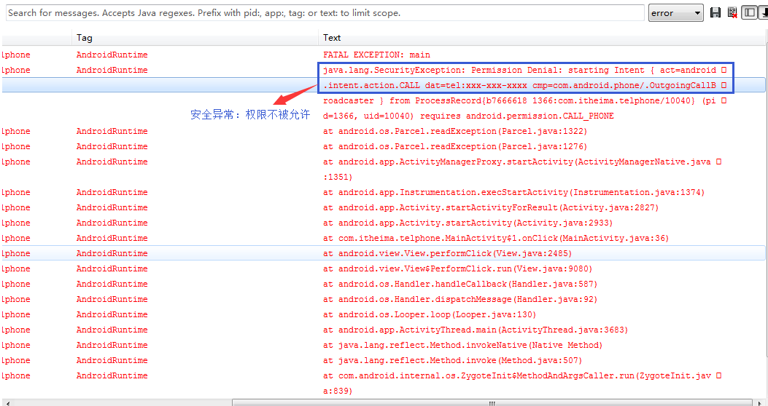

双击AndroidManifest.xml清单文件，选择Permission视图，点击Add...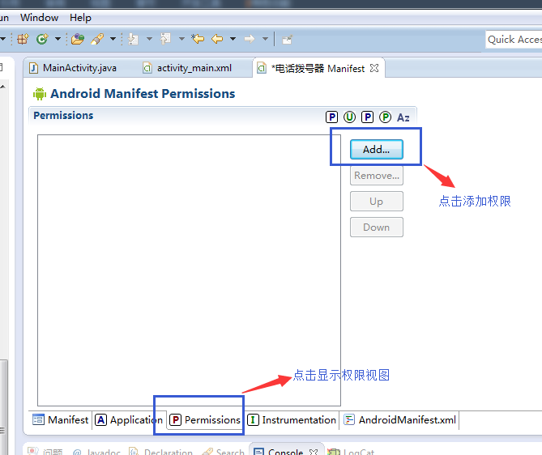

在弹出的权限对话框中，选择Uses Permission选项
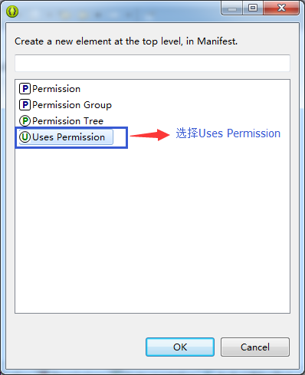

找到android:name="android.permission.CALL_PHONE"，并保存。
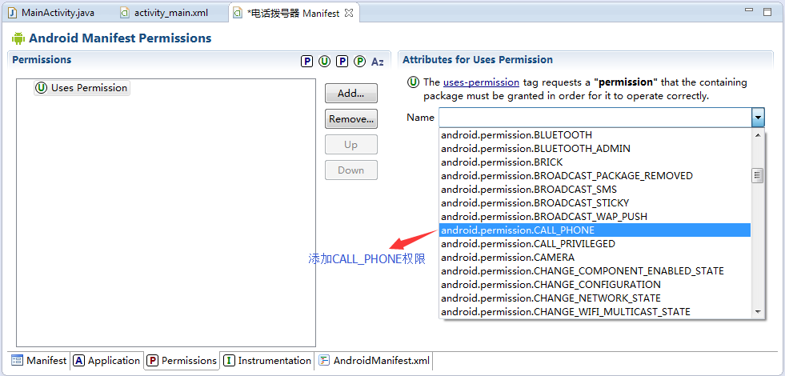
将应用程序部署到模拟器
：第一次运行程序前需要创建虚拟机。创建虚拟机过程如下。
启动AVD Manager
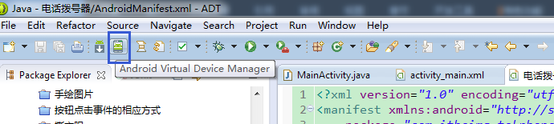
创建一个新的虚拟机
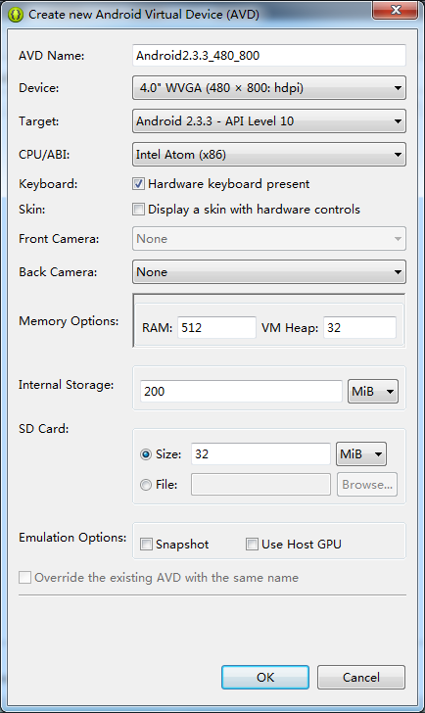
启动一个创建好的虚拟机
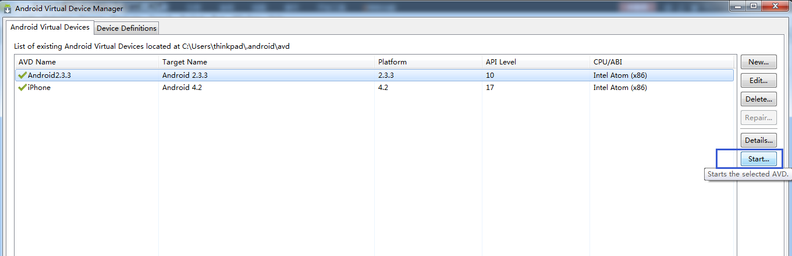
至此，虚拟机已经创建完毕，并启动起来。
：虚拟机在没有硬件加速模式下启动可能需要3到5分钟，在硬件加速模式下2分钟以内即可。下面内容将演示如何使用HAXM加速Android虚拟机。

9.2 使用HAXM加速Android虚拟机
Android虚拟机在支持Intel VT技术的CPU上，可以使用HAXM(Hardware Accelerated Execution Manager)得到硬件加速支持，使得虚拟机运行速度得到极大提升，速度提升5-10倍。
：你必须拥有一颗支持VT的CPU，这个技术是Intel的，所以AMD的CPU估计用不上了。支持VT的CPU具体可以查询http://ark.intel.com/Products/VirtualizationTechnology，一般i5以上的CPU都是没问题的。
想要使用HAXM技术，在Android开发环境中进行如下配置：
升级Eclipse Plugin，使用ADT的最新版本。
升级Android SDK Tools到最新版本，支持HAXM的版本是从17开始的。
在Android SDK Manager中下载Intel x86 Atom System Image，你可以只下载你对应API版本的系统就可以了。
在Android SDK Manager中下载Intel Hardware Accelerated Execution Manager Driver，这个是在Extras分类下面，默认是不安装的。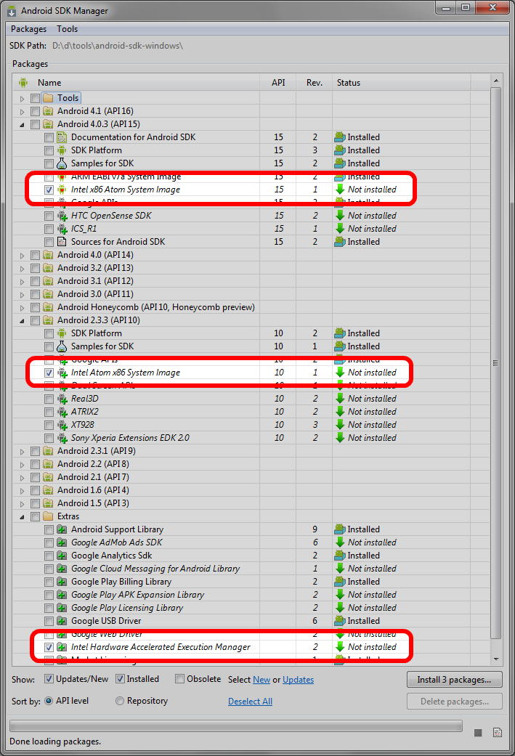
安装Intel HAXM driver。执行完第4步后，你就可以在android-sdk\extras\intel\Hardware_Accelerated_Execution_Manager目录下找到安装程序，例如haxm-windows_r02.exe，安装即可。如果你的CPU不支持VT，会得到提示无法安装。
创建x86 AVD。这步很简单了，创建一个Android虚拟机，关键是CPU要选择Intel x86 Atom，否则速度也提升不起来。
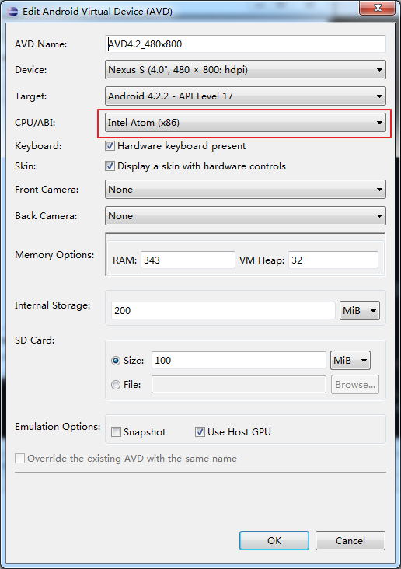

9.3 短信发送器
制作一个短信发送器，添加发送人信息和发送信息主体内容后，点击发送按钮，可以发送短息，其效果图如下：
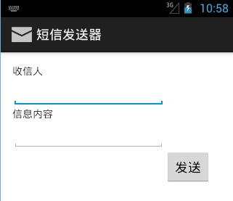
：工程的创建和电话拨号器类似，出于篇幅的考虑，这里只给出布局文件和java代码的示例。
编写布局文件

布局文件（全）：
<LinearLayout xmlns:android="http://schemas.android.com/apk/res/android"
xmlns:tools="http://schemas.android.com/tools"
android:layout_width="match_parent"
android:layout_height="match_parent"
tools:context=".MainActivity"
android:orientation="vertical"
>
<TextView
android:layout_width="wrap_content"
android:layout_height="wrap_content"
android:text="短信发送器" />
<EditText
android:layout_height="50sp"
android:layout_width="match_parent"
android:hint="请输入对方号码"
android:id="@+id/et1"
/>
<EditText
android:layout_height="250sp"
android:layout_width="match_parent"
android:hint="请输入短信内容"
android:id="@+id/et2"
/>
<Button
android:layout_width="wrap_content"
android:layout_height="wrap_content"
android:onClick="send"
android:text="发送"
></Button>
</LinearLayout>

编写Activity类，实现业务逻辑
package com.itheima.sms;

import android.app.Activity;
import android.os.Bundle;
import android.telephony.SmsManager;
import android.text.TextUtils;
import android.view.View;
import android.widget.EditText;
import android.widget.Toast;

public class MainActivity extends Activity {
private EditText et1;// 对方号码
private EditText et2;// 短信内容

@Override
protected void onCreate(Bundle savedInstanceState) {
super.onCreate(savedInstanceState);
setContentView(R.layout.activity_main);
et1 = (EditText) findViewById(R.id.et1);
et2 = (EditText) findViewById(R.id.et2);
}

public void send(View v) {
SmsManager smsManager = SmsManager.getDefault();
System.out.println("开始发送短信。");
boolean digitsOnly = TextUtils.isDigitsOnly(et1.getText().toString());
if (!digitsOnly) {
Toast.makeText(this, "输入的号码不合法", Toast.LENGTH_SHORT).show();
return;
}
String message = et2.getText().toString();
String phoneNum = et1.getText().toString();
smsManager.sendMultipartTextMessage(phoneNum, null, smsManager.divideMessage(message), null, null);
}

}

在清单文件中注册Activity
给该应用添加发送短信的权限
：权限的添加在电话拨号器中已经说明，因此不再重复演示步骤。
清单文件如下：
<?xml version="1.0" encoding="utf-8"?>
<manifest xmlns:android="http://schemas.android.com/apk/res/android"
package="com.itheima.sms"
android:versionCode="1"
android:versionName="1.0" >

<uses-sdk
android:minSdkVersion="8"
android:targetSdkVersion="18" />
<uses-permission android:name="android.permission.SEND_SMS"/>

<application
android:allowBackup="true"
android:icon="@drawable/ic_launcher"
android:label="@string/app_name"
android:theme="@style/AppTheme" >
<activity
android:name="com.itheima.sms.MainActivity"
android:label="@string/app_name" >
<intent-filter>
<action android:name="android.intent.action.MAIN" />
<category android:name="android.intent.category.LAUNCHER" />
</intent-filter>
</activity>
</application>

</manifest>

部署在AVM上，运行截图如下
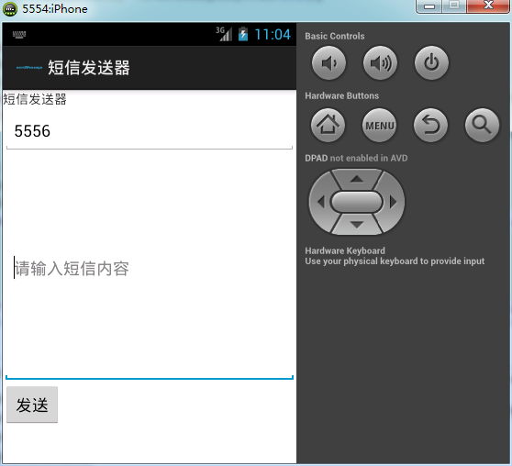

Android点击事件的四种写法
Android中获取到按钮后,我们一般会为其添加点击事件,而android中的点击事件共有四种。
一、通过匿名内部类来实现
代码摘抄自电话拨号器项目。
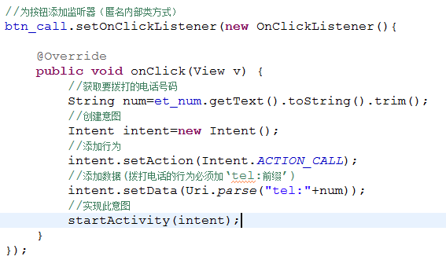
二、通过内部类来实现
：其实第二种方法跟第一种方法在本质上没有任何差别，虽然一个是匿名内部类另外一个是内部类，但是这只是写法上的差别，两者都是通过Button对象的setOnClickListener()方法来绑定实现的。
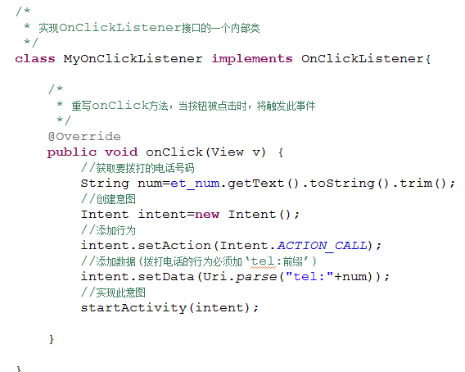
三、由类文件去实现监听接口
让Activity类实现OnClickListener接口
覆写接口中定义的onClick方法
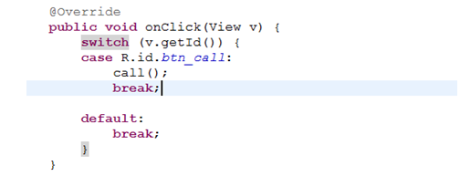

直接使用this为控件注册事件
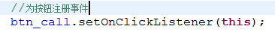
四、在布局文件中注册事件
在布局文件中添加android:onClick 属性
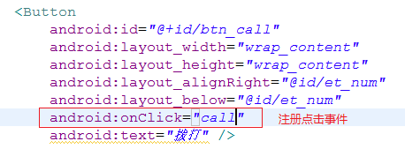

在相应的java代码中定义call方法
：该方法的形参必须为View对象，且只能有一个。
